九江市舆情监测周报
（2014年9月13日—2014年9月19日）
一、舆情综述
2014年9月13日至2014年9月19日，新华社舆情管理系统对700余家大陆及台港澳地区的主流平面媒体、300余家大型网站及300余家知名网站的论坛及博客进行了重点监测，共收集到九江市相关报道2715篇。其中，平媒报道366篇，网络媒体报道1840篇，论坛博客评论509篇。整体来看，本周九江舆情偏负面。

本监测时段内，舆情关注焦点为：
1、江西九江水利系统腐败窝案 158人涉案；
2、江西修水县政协委员借贷５千万元后失联；
3、修水建豪华办公楼闲置1年，荒草疯长可放牛；
4、修水回应豪华办公楼闲置：为企业商务办公楼；
5、江西共青城：机器人上岗为电动公交换电池。

从媒体分布情况来看，本监测时段内，对九江市进行报道最多的
是驻地在北京的全国媒体（33.91%），其次为省内媒体（26.91%）。（见下图一）
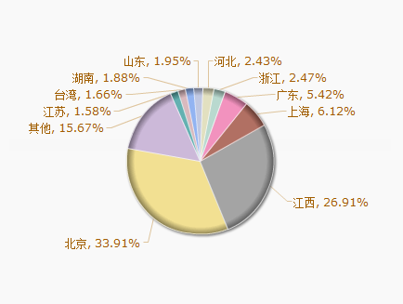
图一 报道地域分布图

从媒体报道量来看，本监测时段内，平面媒体中，除九江日报外，江西日报、江南都市报、信息日报等媒体最为关注九江发展。（见下图二）
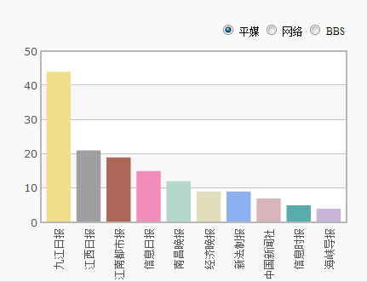
图二 平面媒体报道转载情况
网络媒体中，中国江西网、新民网、搜狐网、今视网、中新网对九江的报道量最多。（见下图三）
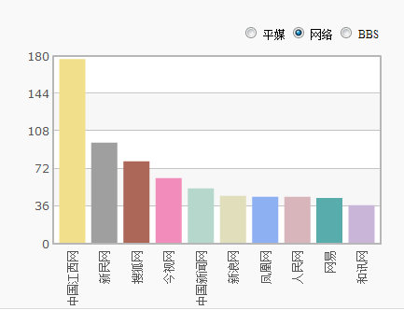
图三 网络媒体报道转载情况
论坛中，本周对于九江市讨论较多的网帖集中在九江论坛、百度贴吧、大江论坛等。（见下图四）
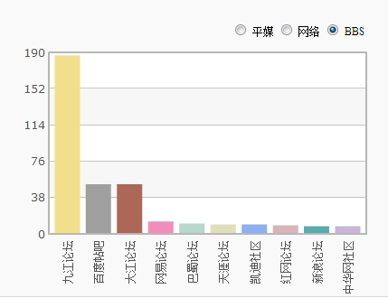
图四 论坛讨论情况
从传播总量的趋势分布来看，本监测时段内，舆情连续在9月15日、16日处于较高位置，主要原因是，九江水利系统腐败窝案和修水政协委员借款5000万失联得到全国媒体转载，推高了舆情总量。（见下图五）
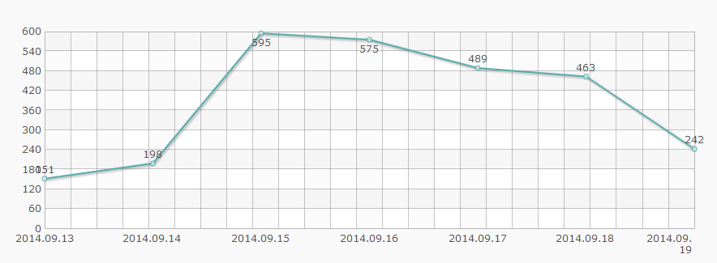
图五 舆情走势图

二、本周负面舆情盘点
监测时段内，九江负面舆情总量较少，但修水政协委员失联及修水豪华办公大楼闲置影响较大，其他舆情主要涉及政府行为、医疗事故等。需要继续关注的负面舆情包括：
1、九江市庐山区一政府大楼建成一年多未入驻；
2、网称解放军171医院发生医疗事故，致一名患者死亡。医院方口头好好商量，实则上楼抢尸火化。另有武警殴打患者家属。
新华社江西分社智库信息编辑部

